Квантово-химическое исследование 2D CrN: электронные и магнитные свойства
Шостак С.А.¹, Куклин А.В.²
¹студент, ²аспирант
Сибирский федеральный университет
химический факультет, Красноярск, Россия
E–mail: sa.shostakk@gmail.com

Интенсивность изучения низкоразмерных материалов с каждым годом возрастает. Значительный рост интереса к данной области исследований связан с открытием в 2004 г. А. Геймом и К. Новоселовым графена – материала, представляющего собой двумерный слой графита. После открытия графена были теоретически предсказаны и синтезированы его аналоги, а именно силицен, h-BN, дихалькогениды переходных металлов. Примечательно, что данные материалы уже находят практическое применение в катализе, оптоэлектронике, в качестве твердых смазочных материалов [1].
Двумерные материалы также могут представлять большой интерес для использования в наноэлектронике, в частности, в спинтронике, где проводящие свойства обуславливаются направленным током электронов, обладающих определенным спином. Таким образом, наибольший интерес представляют материалы, магнитные свойства которых обусловлены наличием в них спиновой поляризации. Однако большинство двумерных структур (графен, гексагональный BN, дихалькогениды переходных металлов) являются немагнитными или слабомагнитными. В связи с этим существует необходимость поиска материалов, способных индуцировать магнитный момент на монослое. С другой стороны, в качестве альтернативных материалов, способных заменить графен, могут выступать монослои нитридов переходных металлов, обладающие собственным магнитным моментом.
В последнее время монослои нитридов и карбидов переходных металлов активно исследуются в связи с потенциальными возможностями их широкого применения в наноэлектронике. Кроме того, в 2012 году синтез таких монослоев был осуществлен на практике[2].
В данной работе с помощью метода теории функционала плотности (DFT+U), встроенного в программный пакет VASP, была рассчитана и проанализирована атомная и электронная структура двумерного нитрида хрома. Все расчеты были проведены с использованием метода PAW и GGA PBE PBC приближения. Для учета слабых Ван-дер-Ваальсовых взаимодействий использовалась коррекция Гримма (D3).
В ходе работы из оптимизированной элементарной ячейки объемного нитрида хрома была смоделирована элементарная ячейка монослоя, представляющая собой срез поверхности CrN с индексами (111). Данная поверхность имеет гофрированную форму. Однако в процессе оптимизации монослой расправляется до почти плоской структуры. Длина связи Cr-N сокращается со значения 2.110 Å для объемного материала до 1.884 Å для монослоя.
На дальнейшем этапе были рассчитаны плотности состояний 2D CrN. (рисунок 1б). Плотности состояний электронов со спином α отличны от плотностей состояний электронов со спином β. На уровне Ферми для электронов со спином β значение DOS равно нулю, что говорит о наличии 100% спиновой поляризации в монослое. На графике также видно, что зона проводимости формируется, главным образом, d-электронами атомов металла.
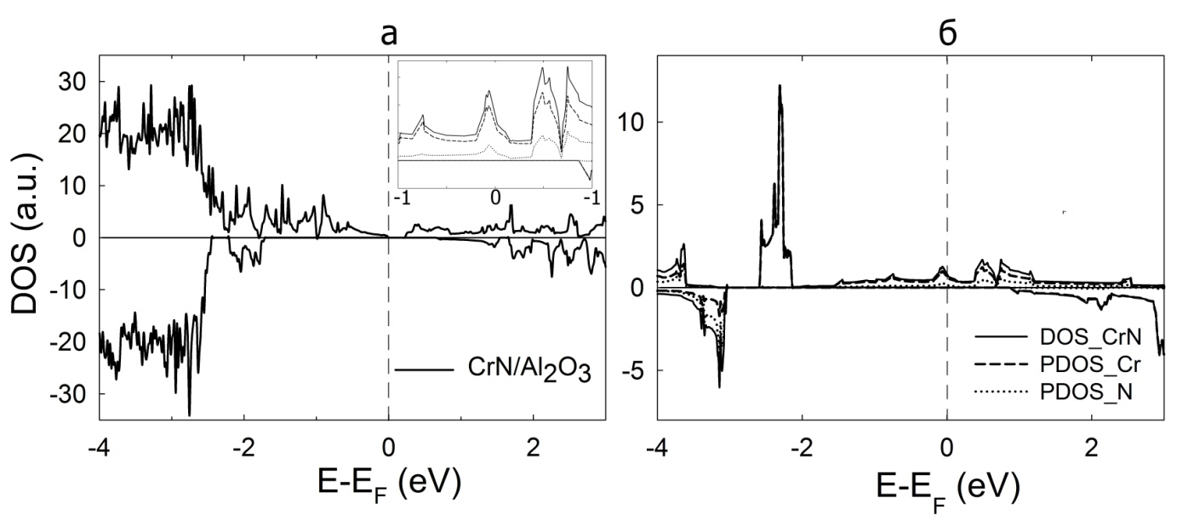
Рис. 1. а) полные плотности состояний композита CrN/Al₂O₃; б) полные и парциальные плотности состояний 2D CrN

Hа практике синтез тонких пленок осуществляется на подложке, которая оказывает значительное влияние на геометрию и электронную структуру пленок. Субстрат также способен выполнять функцию стабилизации монослоя. Рост двумерного CrN на подложке может быть осуществлен CVD методом. В качестве подложки для синтеза CrN наиболее часто используется Al₂O₃. Это связано с тем, что вектор его кристаллической решетки близок к вектору трансляции объемной ячейки CrN (111). Нами были смоделированы гетероструктуры h-CrN/Al₂O₃ в шести возможных конфигурациях. Для каждой из конфигураций была рассчитана энергия образования композита в отношении на формульную единицу монослоя. По результатам расчетов был выбран наиболее энергетически стабильный композит. Для него также были проведены спин-поляризованные расчеты плотности состояний (рисунок 1б). Из результатов расчета следует, что подложка в значительной степени изменяет свойства монослоя. Двумерный нитрид хрома, который в свободном виде является полуметаллом, изменяет свои свойства на полупроводящие.
В соответствии с распределением плотности состояний композита, для электронов со спином α на уровне Ферми наблюдается запрещенная зона шириной 0.257 эВ, для электронов со спином β эта величина составляет 0.616 эВ. Величины магнитных моментов на атомах Cr в CrN/Al2O3 находится в диапазоне 2.79 - 3.35 µ_{Б}. Данные значения указывают на то, что композит должен обладать свойствами узкозонного магнитного полупроводника. Таким образом, композит CrN/Al₂O₃ имеет перспективы использования для нужд спинтроники.

Работа выполнена в рамках Госзадания СФУ (грант № 16.1500.2014/K). Авторы благодарят Сибирский суперкомпьютерный центр СО РАН, Новосибирск за предоставленные вычислительные ресурсы.

Литература
- Huang X., Zeng Z., Zhang H. Metal dichalcogenide nanosheets: preparation, properties and applications //Chemical Society Reviews. – 2013. – V. 42. – No. 5. – P. 1934-1946.
- Naguib, M. Two-Dimensional Transition Metal Carbides / M. Naguib, O. Mashtalir, J. Carle, V. Presser, J. Lu, L. Hultman, Y. Gogotsi, M. W. Barsoum // ACS Nano. – 2012. – V. 6. – No. 2. – P. 1322–1331.

